Von (un)schätzbarem Wert: Pilze und Pilzprodukte spielen in vielen Lebensbereichen eine wichtige Rolle
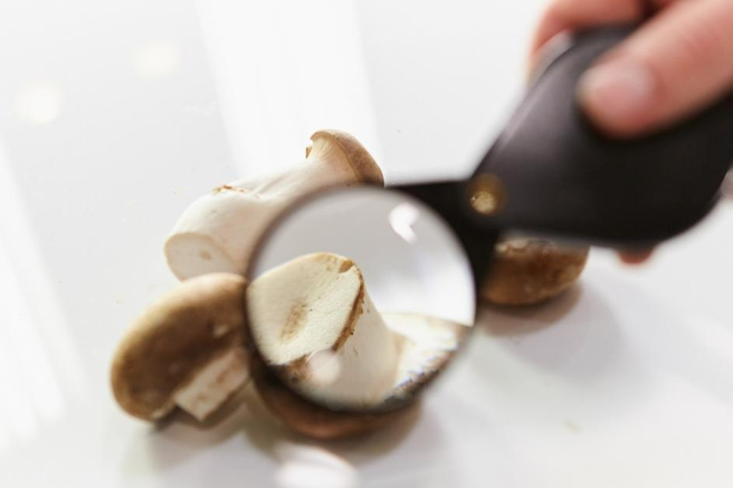
(GMH/BDC) Pilze sind ein bedeutender Teil unseres Lebens. Wir genießen täglich die Vielfalt der Kultur-Speisepilze sowie Produkte, die mithilfe von Pilzen hergestellt werden, wie Käse, Bier oder Wein. Doch Pilze können weitaus mehr. Ihre Leistungen für die Menschheit bezifferten Forscher im Jahr 2023 mit knapp 55 Billionen Dollar. Dabei rechneten sie alle Wirtschaftsbereiche ein, in denen Pilze eine Rolle spielen.

Bildnachweis: GMH/BDC

Bildunterschrift: Unter der Lupe: Pilze haben einen enormen Wert für die Menschen. Sie sind Nahrungs- und Genussmittel, helfen in der Medizin und bei der Herstellung vieler Produkte. Professionelle Pilzproduzenten versorgen uns rund ums Jahr mit frischen und gesunden Kulturspeisepilzen – wie den beliebten Champignons. Diese sind reich an Vitaminen und Mineralstoffen und dabei gleichzeitig sehr kalorienarm.

Bilddaten in höherer Auflösung unter:
https://www.gruenes-medienhaus.de/download/2025/05/GMH-2025-20-14.jpg
Pilze sind aus vielen Bereichen unseres Lebens nicht mehr wegzudenken. Sei es als Nahrungs- oder Genussmittel, bei der Herstellung von Medikamenten wie Antibiotika, in der Biotechnologie oder der Kosmetikindustrie. Pilze kommen bei der Herstellung von Fruchtsaft, laktosefreien Milchprodukten, oder auch bei Papier, Textilien oder Biosprit zum Einsatz. Und nicht zu vergessen: Sie spielen eine enorme Rolle in der Umwelt, insbesondere bei der CO2-Speicherung. Sie sind elementar für das Funktionieren vieler Ökosysteme.

Auf die Bedeutung der Pilze aufmerksam machen
Die Studie der Wissenschaftler des Helmholtz-Zentrums für Infektionsforschung (HZI) in Braunschweig will daher vor allen Dingen eines: Auf den Wert der Pilze für die Menschheit aufmerksam machen. Dass sich der Wert der Pilze für die Menschheit nur bedingt in Zahlen ausdrücken lässt, ist den Wissenschaftlern zufolge klar. Vielmehr gehe es darum, die Bedeutung der Pilze für die biologische Vielfalt und den Naturschutz zu unterstreichen. Und darum, sie bei den Strategien für ein wirksames Öko-Managementsystem in Zukunft stärker zu berücksichtigen.

Wichtige Funktionen bei der CO2-Speicherung
Der größte Teil des ermittelten Wertes geht den Wissenschaftlern zufolge auf die Beteiligung von Mykorrhiza-Pilzen bei der CO2-Bindung zurück. Die Mykorrhiza-Pilzfäden im Boden leben in Symbiose mit den Wurzeln vieler Bäume und Landpflanzen. Sie helfen aktiv dabei, CO2 aus der Atmosphäre zu binden und in andere Kohlenstoffverbindungen umzuwandeln. Daher seien sie elementar für das Funktionieren und den Fortbestand von Ökosystemen – insbesondere von Wäldern. Dies würde jedoch bei den Diskussionen um die Rolle von Wäldern und beim Klimaschutz stark unterschätzt. In der Naturschutzpolitik seien finanzielle Kriterien oft Schlüsselelemente bei der Entscheidungsfindung. Ein besseres Verständnis für die wichtige Rolle und den Wert der Pilze trage zudem dazu bei, die Wissenschaft der Pilze weltweit zu fördern und wertzuschätzen.
Nur ein Bruchteil ist erforscht
Auch ohne die Berechnung ihres monetären Wertes für die Menschheit, sind Pilze faszinierende Lebewesen. Sie gehören gleichzeitig zu den größten und den kleinsten Organismen der Erde. Der schwerste bekannte Pilz wird auf 600 Tonnen geschätzt, dagegen haben einzellige Hefepilze etwa einen Durchmesser von 5-10 Mikrometern. Von den geschätzt mehreren Millionen Arten ist erst ein kleiner Teil erforscht.
Der Studie zufolge werden rund 60 Arten von Speisepilzen in Kulturen angebaut. In Deutschland sorgen die professionellen Pilzproduzenten für eine optimale Versorgung mit frischen Kulturspeisepilzen. Verbraucher finden rund ums Jahr immer hochwertige Champignons, Austernseitlinge, Shiitake oder andere gesunde Speisepilze in den Regalen der Supermärkte oder auf den Wochenmärkten – natürlich nachhaltig aus regionalem Anbau.
Viele weitere interessante Informationen und Rezepte zu Speisepilzen finden Sie auf der Website www.gesunde-pilze.de.

